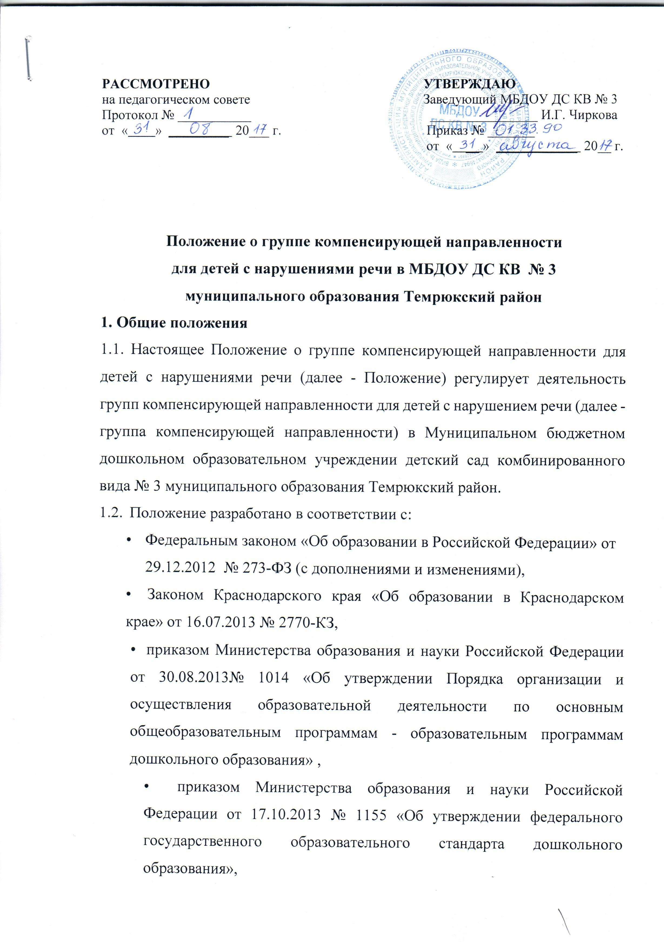
• Санитарно-эпидемиологическими правилами и нормами СанПиН 2.4.1.3049-13 от 15.05.2013 года,
- приказом Министерства образования и науки РФ «Об утверждении положения о психолого-медико-педагогической комиссии» от 20.09.2013 года № 1082
- приказом Министерства образования и науки РФ от 24.12.2010 № 2075 «О продолжительности рабочего времени (норме часов педагогической работы за ставку заработной платы) педагогических работников».

  - Группа компенсирующей направленности - тип образовательной группы, реализующей адаптированную образовательную программу дошкольного образования (программу коррекционной направленности).
  - В группе компенсирующей направленности осуществляется квалифицированная коррекция недостатков в речевом развитии и дошкольное образование детей с ограниченными возможностями здоровья в соответствии с адаптированной образовательной программой МБДОУ, а также с учетом особенностей психофизического развития и возможностей детей.
  - Основными задачами группы компенсирующей направленности являются:
- охрана жизни и укрепления здоровья детей с ОВЗ;
- развитие физических, интеллектуальных, нравственных, эстетических качеств воспитанников;
- формирование предпосылок учебной деятельности;
- осуществление необходимой коррекции нарушений в речевом развитии детей;
- создание современной развивающей предметно-пространственной среды, обеспечивающей равные возможности для полноценного развития детей с ОВЗ в соответствии с их возрастными и индивидуальными особенностями;
- обеспечение психолого-педагогической поддержки семьи и повышение компетентности родителей (законных представителей в вопросах развития и образования, охраны и укрепления здоровья детей, коррекции нарушений в речевом развитии детей с ОВЗ.

2. Организация деятельности групп компенсирующей направленности
2.1. Создание и ликвидация групп компенсирующей направленности в Муниципальном бюджетном дошкольном образовательном учреждении детский сад комбинированного вида № 3 муниципального образования Темрюкский район (далее - МБДОУ) осуществляется по заключению Темрюкской районной психолого – медико - педагогической комиссии (далее - ПМПК). Группа компенсирующей направленности открывается с целью коррекционно - развивающего обучения и воспитания детей с ограниченными возможностями здоровья, имеющими нарушения речи, подтвержденные ПМПК и препятствующие получению образования без создания специальных условий.
2.2. Открытие группы компенсирующей направленности осуществляется при наличии соответствующего материально-технического, программнометодического и кадрового обеспечения.
2.3. Длительность пребывания ребенка в группе компенсирующей направленности устанавливается ПМПК и зависит от структуры речевого дефекта ребенка.
2.4. Дети с ограниченными возможностями здоровья, дети-инвалиды принимаются в группы компенсирующей направленности МБДОУ только с согласия родителей (законных представителей) на основании заключения ПМПК.
2.5. МБДОУ обеспечивает необходимые условия для организации коррекционно-развивающей работы с детьми, имеющими ограниченные возможности здоровья, и с детьми-инвалидами.
2.6. Комплектование группы компенсирующей направленности проводится в весеннее - летний период и, при необходимости, в течение учебного года в соответствии с графиком работы ПМПК .
2.7. Коррекционную работу с детьми группы компенсирующей направленности проводят учитель-логопед, педагог-психолог, воспитатели группы, специалисты МБДОУ.
2.8. Основными формами организации коррекционной работы являются фронтальная и индивидуальная коррекционно-развивающая деятельность.

3. Порядок приема в группы компенсирующей направленности для

детей с нарушениями речи
3.1. В группы компенсирующей направленности на определенный срок зачисляются дети с нормальным слухом и интеллектом, прошедшие с согласия родителей (законных представителей) обследование ПМПК и имеющие направление Управления образованием муниципального образования Темрюкский район.
3.2. В группы компенсирующей направленности для детей с нарушением речи принимаются дети с разным уровнем речевого развития:
- общее недоразвитие речи I уровня;
- общее недоразвитие речи II уровня;
- общее недоразвитие речи III уровня;
В первую очередь в группы компенсирующей направленности зачисляются дети, имеющие наиболее сложные нарушения в развитии речи, препятствующие их успешному освоению образовательных программ.
3.3. Группы компенсирующей направленности формируются по возрастному принципу и принципу сходных проблем в речевом развитии.
3.4. Количество и соотношение возрастных групп (подгрупп) компенсирующей направленности в МБДОУ устанавливается в зависимости от количества и категории детей, имеющих нарушения речи и их возраста.
3.5. Рекомендуемое количество детей в группах компенсирующей направленности для детей с 5 лет:
- для детей с тяжелыми нарушениями речи - 10 детей;
3.6. В группу компенсирующей направленности с общим недоразвитием речи принимаются дети с 5 лет. Срок коррекционно-развивающей работы составляет 2-3 года. Предельная наполняемость группы - 12 человек.
  - Допускается организация разновозрастных (смешанных) групп компенсирующей направленности в МБДОУ с учетом возможности создания в них режима дня, соответствующего анатомо-физиологическим особенностям каждой возрастной группы.
3.7. Противопоказанием к приему в группу компенсирующей направленности является наличие следующих клинических форм и состояний:
- наличие выраженных нарушений слуха, зрения, опорно-двигательного аппарата;
- умственная отсталость;
- задержка психического развития церебрально-органического генеза;
- деменция органического, шизофренического и эпилептического генеза;
- наличие сложного дефекта с отсутствием навыков самообслуживания.
3.8. Выпуск детей из группы компенсирующей направленности осуществляется ПМПк после окончания коррекционно-развивающей работы, в случаях конфликтной ситуации дети могут быть обследованы на районной ПМПК при наличии согласия родителей (законных представителей).
3.9. В случае необходимости уточнения диагноза или продления срока коррекционно - развивающей работы, дети с нарушениями речи с согласия родителей (законных представителей) могут направляться по рекомендации специалистов ПМПК в соответствующее лечебно-профилактическое учреждение для дополнительного обследования (или наблюдения) врачами - специалистами (неврологом, психиатром, отоларингологом, офтальмологом и др.). Основанием для продления срока обучения может быть тяжесть дефекта, соматическая ослабленность, пропуски занятий по болезни и другие объективные причины.
3.10. Перевод детей из групп компенсирующей направленности в группы общеразвивающей направленности осуществляется на основании заключения ПМПК.
4. Организация и осуществление образовательной деятельности в группе компенсирующей направленности для детей с тяжелыми нарушениями речи
4.1. Коррекционно-развивающая работа строится с учетом особых образовательных потребностей детей с ОВЗ и заключений ПМПК. Цель коррекционно-развивающей работы – преодоление общего недоразвития речи в плане коррекции звуковой стороны речи, лексико-грамматического строя речи и фонематического недоразвития, воспитания у детей правильной, четкой, выразительной речи с соответствующим возрасту словарным запасом и уровнем развития связной речи с помощью специальных коррекционных приемов и методов, подготовка воспитанников к обучению грамоте.
4.2. В группах компенсирующей направленности для детей с ОВЗ осуществляется реализация адаптированной основной образовательной программы дошкольного образования.
4.3. Адаптированная основная образовательная программа дошкольного образования разрабатывается МБДОУ самостоятельно с учетом особенностей речевых нарушений, психофизического развития, индивидуальных возможностей воспитанников групп компенсирующей направленности.
4.4. Организация образовательного процесса в группе компенсирующей
направленности регламентируется режимом дня, учебным планом, расписанием организованной образовательной деятельности.
4.5. При осуществлении образовательной деятельности по адаптированным образовательным программам дошкольного образования в МБДОУ должны быть созданы специальные условия для получения дошкольного образования детьми с ограниченными возможностями здоровья.
4.6. Организация образовательного процесса в группах компенсирующей направленности предполагает соблюдение следующих позиций:
- регламент проведения и содержание занятий с ребенком с ОВЗ
специалистами дошкольной образовательной организации (учителем- логопедом, педагогом-психологом), воспитателями;
- регламент и содержание работы ПМПк ДОУ.
4.7. Коррекционно-педагогическую помощь детям с нарушениями речевого развития непосредственно оказывает учитель-логопед, воспитатели групп компенсирующей направленности.
4.8. Деятельность учителя-логопеда направлена на:
- диагностику уровня речевого развития детей, определение направления работы;
- коррекцию и формирование лексического строя речи;
- усвоение норм грамматических категорий и устранение аграмматизмов в речи;
- коррекцию звукопроизношения;
- развитие фонематического слуха и восприятия, процессов фонематического анализа и синтеза;
- коррекцию нарушений и формирование слоговой структуры;
- обучение связной речи, свободному смысловому высказыванию;
- формирование речевого дыхания и развитие просодических компонентов речи;
- совершенствование артикуляционной и мелкой моторики;
- обучение грамоте и профилактику нарушений письма и чтения.
4.9. Работа воспитателя обеспечивает:
- постоянное совершенствование артикуляционной, тонкой и общей моторики;
- закрепление произношения поставленных учителем-логопедом звуков;
- обогащение, уточнение и активизация отработанной лексики в соответствии лексическими темами программы;
- упражнение в правильном употреблении сформированных грамматических категорий;
- развитие внимания, памяти, логического мышления в играх и упражнениях на бездефектном речевом материале;
- формирование связной речи;
- закрепление формирующихся навыков речи в целом.
4.10. Режим дня и расписание занятий учителя-логопеда и воспитателей групп компенсирующей направленности строится с учетом возрастных, речевых и индивидуальных особенностей детей, а также решаемых в процессе обучения и воспитания коррекционных задач.
4.11. С каждым ребенком, зачисленным в группу компенсирующей направленности, в течение трёх недель учитель-логопед и педагог-психолог проводят педагогическую и психологическую диагностику. Результаты проведенного обследования используются для уточнения логопедического заключения и составления индивидуальных коррекционных маршрутов воспитанников с ОВЗ.
4.12. На каждого ребенка, зачисленного в логопедическую группу, учитель- логопед заполняет речевую карту, а также разрабатывает индивидуальный коррекционный маршрут на учебный год.
4.13. Для получения образования воспитанниками с ограниченными возможностями здоровья в группах компенсирующей направленности проводятся групповые (фронтальные) и индивидуальные коррекционные занятия, количество и продолжительность которых зависит от возрастных и индивидуальных возможностей детей, посещающих группы компенсирующей направленности:
- индивидуальные занятия – не менее 3 раз в неделю длительностью 15 минут. В зависимости от соматических, психических и поведенческих особенностей ребёнка время индивидуального занятия может быть сокращено.
- фронтальные занятия - не менее 3 раз в неделю, продолжительностью: 25 минут для детей 5 – 6 лет и 30 минут для детей 6 – 7 лет;
Еженедельный блок фронтальных занятий в старшей возрастной группе отражает приоритетную задачу преодоления общего недоразвития речи и включает в себя занятие по формированию лексико-грамматических категорий и развитию связной речи и занятие по формированию фонетической стороны речи – по одному в неделю. Фронтальные занятия в подготовительной к школе группе, по усмотрению учителя – логопеда, могут быть запланированы с учетом выступающей приоритетной задачи обучения грамоте, подготовки к письменной речи и профилактики дисграфии детей данной возрастной группы, вследствие чего название темы каждого занятия отражает изучаемые звук и букву и базируется на материале запланированной лексической темы, с целью преодоления лексико – грамматического недоразвития речи, формирования фонетико – фонематических процессов и развития связной речи.
4.14. В целях более полноценного осуществления коррекции речи учитель – логопед имеет право проводить индивидуальную работу с детьми в течение первой и второй половины дня и привлекать ребёнка на индивидуальное занятие по необходимости с любого группового занятия ДОУ, с прогулки и других режимных моментов, исключая время приёма пищи, сон и групповые развлекательные мероприятия.

4. Кадровое обеспечение групп компенсирующей направленности
- Штаты педагогического и обслуживающего персонала групп компенсирующей направленности устанавливаются в соответствии со штатным расписанием МБДОУ.
- На должность учителя-логопеда назначается лицо, имеющее высшее дефектологическое образование по специальности «Логопедия».
- На должности воспитателей групп компенсирующей направленности назначаются лица, имеющие высшее или среднее профессиональное (педагогическое) образование и прошедшие подготовку на курсах повышения квалификации по соответствующей тематике.
- Непосредственный контроль за работой учителя-логопеда осуществляется заведующим и заместителем заведующего МБДОУ.
- Научно-методическое сопровождение, консультативную помощь учителям-логопедам осуществляет РМО учителей-логопедов, ПМПК.
- Повышение уровня профессиональной квалификации, обмен опытом логопедической работы осуществляется на районном методическом объединении учителей-логопедов, на курсах повышения квалификации, семинарах и др.

6. Права и обязанности педагогов групп компенсирующей

направленности
  - Учитель-логопед имеет право:
- участвовать в работе районного методического объединения учителей-логопедов;
- повышать свою профессиональную квалификацию и проходить аттестацию согласно действующим нормативным документам;
- запрашивать от администрации МБДОУ и других вышестоящих органов управления образования методическую помощь по проблеме организации коррекционной работы с детьми, имеющими тяжёлые речевые нарушения;
- транслировать свой опыт работы в рамках заседаний РМО учителей- логопедов и воспитателей групп компенсирующей направленности дошкольных образовательных учреждений Темрюкского муниципального района;
- ходатайствовать перед руководителем МБДОУ, ПМПК о принятии неотложных мер по предупреждению нарушений прав ребенка на получение необходимой коррекционной помощи, в случаях значительных пропусков коррекционных занятий воспитанником без уважительных причин, при невыполнении родителями рекомендаций учителя-логопеда по коррекции речевого развития воспитанников дома.
  - Учитель-логопед обязан:
- нести ответственность за организацию пропедевтической и коррекционной работы в МБДОУ;
- проводить речевое обследование детей средней, старшей и подготовительной к школе общеразвивающих групп МБДОУ;
- обследовать речь детей младшей группы по представлению воспитателей или родителей (законных представителей) ребенка;
- проводить регулярные занятия с детьми по исправлению различных нарушений речи, осуществляет в ходе коррекционных занятий профилактическую работу по предупреждению нарушений чтения и письма;
- готовить документы для обследования детей в районную ПМПК с целью определения в группы компенсирующей направленности;
- осуществлять взаимодействие с педагогами по вопросам освоения детьми программы дошкольного образовательного учреждения;
- представлять администрации МБДОУ ежегодный отчет, содержащий сведения о количестве детей с ограниченными возможностями здоровья и результатах коррекционно-развивающей работы;
- поддерживать связь с учителями-логопедами дошкольных образовательных учреждений, учителями начальных классов общеобразовательных учреждений, с педагогами специальных (коррекционных) образовательных учреждений для обучающихся, воспитанников с отклонениями в развитии, с логопедами и врачами- специалистами детских поликлиник и ПМПК;
- информировать педагогический коллектив МБДОУ о задачах, содержании, работы логопедической группы;
- вести разъяснительную и просветительскую работу среди педагогов, родителей (законных представителей) детей, выступая с сообщениями о задачах и специфике коррекционной работы по преодолению нарушений речи;
- участвовать в работе районного методического объединения учителей- логопедов и методического объединения МБДОУ;
- повышать свою профессиональную квалификацию и аттестоваться согласно действующим нормативным документам.
  - Взаимодействие учителя-логопеда с администрацией:
- для осуществления качественной работы учителю-логопеду выделяется кабинет площадью, отвечающей санитарно-гигиеническим нормам и обеспеченный специальным оборудованием;
- учитель-логопед назначается и увольняется в порядке, установленном для педагогов образовательных учреждений, предусмотренном действующим законодательством РФ;
- на учителя-логопеда распространяются все льготы и преимущества (продолжительность очередного отпуска, порядок пенсионного обеспечения), предусмотренные законодательством РФ для педагогов образовательных учреждений;
  - Продолжительность рабочего времени (норма часов работы на ставку заработной платы) учителя-логопеда, работающего в логопедической группе МБДОУ, установлена в 20 астрономических часов педагогической работы при 5 - ти дневной рабочей неделе, из которых 18 часов отводятся для работы с детьми в группе и индивидуально. На консультативную работу и оформление документации используется 2 часа в неделю.
  - Учитель-логопед имеет и ведёт следующую документацию:
Нормативный блок:
Должностная инструкция учителя-логопеда
Инструкция по охране труда для учителя логопеда
Паспорт логопедического кабинета

Блок планирования:
Годовой план работы (с включением разделов по работе с педагогами и родителями)
Перспективное (календарное) планирование ОД
Диагностический блок:
Речевые карты на каждого ребенка (с включением индивидуального плана работы)
Дневник наблюдения

Блок рабочей документации:
График работы учителя – логопеда
Циклограмма деятельности
График индивидуальной работы с детьми
Список детей по подгруппам
Планы-конспекты фронтальной организованной деятельности
Индивидуальная тетрадь ребенка
Тетрадь взаимосвязи учителя – логопеда и воспитателя
Табель посещаемости детей
Отчет учителя-логопеда за год
  - Воспитатели групп компенсирующей направленности имеют право:
- участвовать в работе районных методических объединений воспитателей групп компенсирующей направленности;
- запрашивать от администрации МБДОУ и других вышестоящих органов управления образования методическую помощь по проблеме организации педагогической коррекции с детьми, имеющими речевые нарушения,
- транслировать свой опыт работы на заседаниях РМО воспитателей групп компенсирующей направленности.
  - Воспитатели групп компенсирующей направленности обязаны:
- нести ответственность за обязательное посещение детьми коррекционно - развивающих занятий;
- выполнять рекомендации учителя-логопеда, педагога-психолога и медработника по отношению к ребенку;
- организовать коррекционную работу во второй половине дня по заданию учителя-логопеда;
- информировать родителей (законных представителей) детей о достижениях ребенка на занятиях.
- планировать индивидуальную работу с учетом программных требований и речевых возможностей детей;
- участвовать в работе психолого-медико-педагогического консилиума МБДОУ.

7. Материально-техническое и финансовое обеспечение
7.1 Логопедические кабинеты размещается в помещении МБДОУ.
7.2. Логопедические кабинеты обеспечиваются специальным оборудованием.
7.3. Ответственность за оснащение оборудованием логопедических кабинетов, его санитарное содержание, ремонт помещения возлагается на администрацию дошкольного образовательного учреждения.
7.4. Педагогическим работникам дошкольных образовательных учреждений, работающим с детьми с ограниченными возможностями здоровья, тарифные ставки (должностные оклады) повышаются на 20% за часы занятий, которые они ведут в логопедических группах.
7.5. Оплата труда воспитателей, работающих в логопедической группе дошкольного образовательного учреждения, производится из расчета 25 часов педагогической работы в неделю на одну ставку.

